Клуб интересных встреч "В мире профессий"
Чтобы ребенок осознанно сделал выбор во взрослой жизни, его надо познакомить с максимальным количеством профессий, начиная с ближнего окружения, т.е. с профессиями людей хорошо знакомых, чей труд дети наблюдают изо дня в день.
Клуб интересных встреч «В мире профессий" У учащихся 4 б класса является одной из интересных традиционных форм работы с родителями. Задачей родителей является знакомство детей с разными профессиями, дать знания о многообразии профессий и их важности; формировать первоначальный интерес к профессиям. Прививать уважение ко всем профессиям и подвести к важному выводу, что все работы хороши, любой труд почётен. Воспитывать уважение к труду и людям различных профессий; любовь к малой Родине. В каждой беседе обязательным является сообщение о бережном отношении к здоровью, охране труда, природным ресурсам нашего края. Встречи получаются очень интересные, поучительные. И после окончания мероприятия ребята долго не отпускают гостей, засыпая их вопросами.
Такая работа, проводится в системе, не оставляет оставаться равнодушными ни взрослых, ни детей. После встреч, дети и взрослые долго остаются под впечатлением увиденного и услышанного. Свои впечатления дети отражают в рисунках, в сюжетных играх, делятся впечатлениями со своими родителями, и конечно просят, чтобы тоже пришли в школу и рассказали о себе.
В этом полугодии гостями были: « Красивые зубы - красивая улыбка» беседа врача стоматолога - ортодонта Заломаевой Алены Александровны Коновалова Татьяна Сергеевна фельдшер ГО и ВН гигиенического обучения и воспитания населения.
Созыкин Алексей Сергеевич электромонтер УЭЗиС , - «Электричество в нашей жизни.»
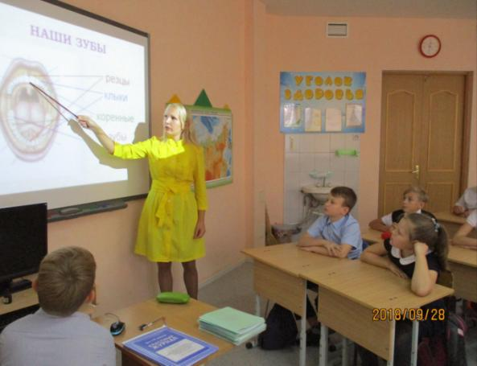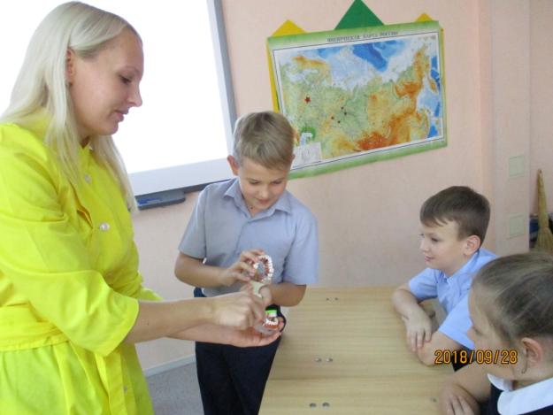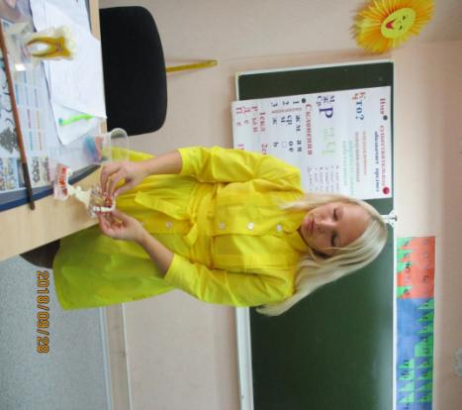 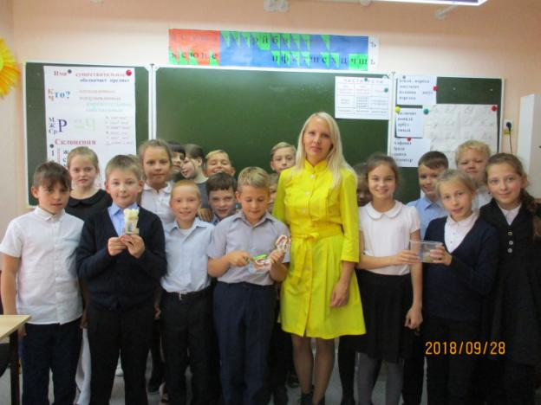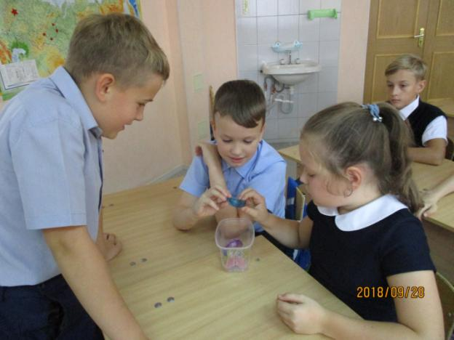 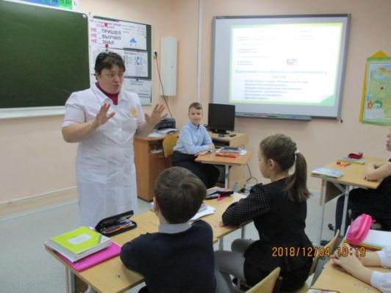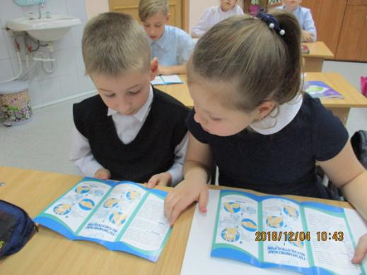ККоноК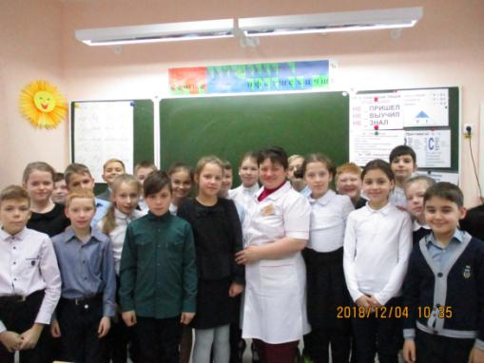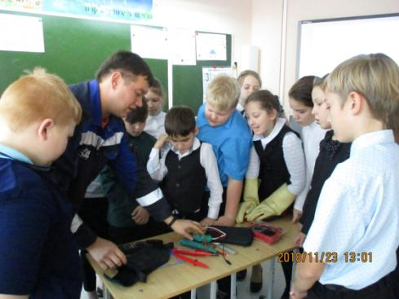К